11 октября пройдет экономический диктант "Сильная экономика - процветающая Россия!"
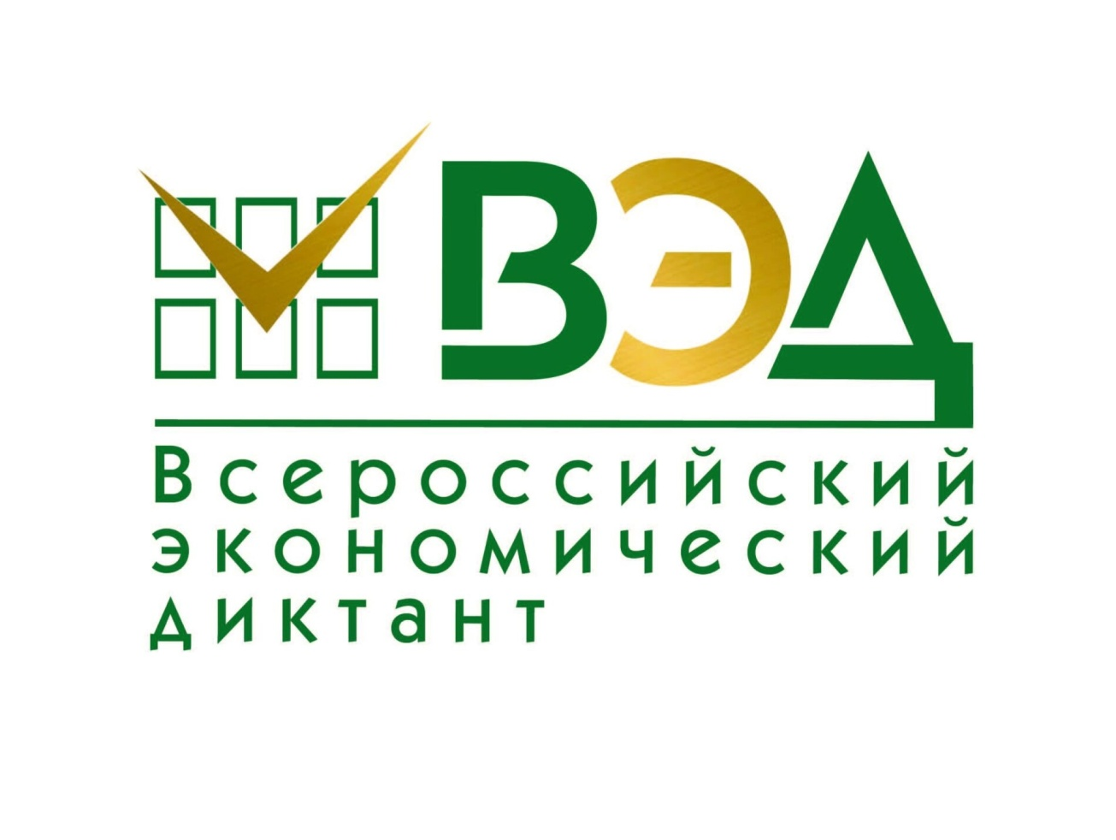
11 октября во всех субъектах Российской Федерации пройдет общероссийская ежегодная образовательная акция «Всероссийский экономический диктант» по теме «Сильная экономика – процветающая Россия!».
В Курской области Экономический диктант будет проводиться в онлайн-режиме.
Цель Экономического диктанта – повышение уровня экономической грамотности населения, развитие интеллектуального потенциала молодежи, оценка экономической активности и экономической грамотности населения различных субъектов Российской Федерации.
Пройти тест можно на сайте www.diktant.org 11 октября 2023 года с 05.00 до 22.00 часов.

